ИНСТРУКЦИЯ

SK-ACEL-280I
Кронштейн I типа для замков SK-EL270A и SK-EL280A

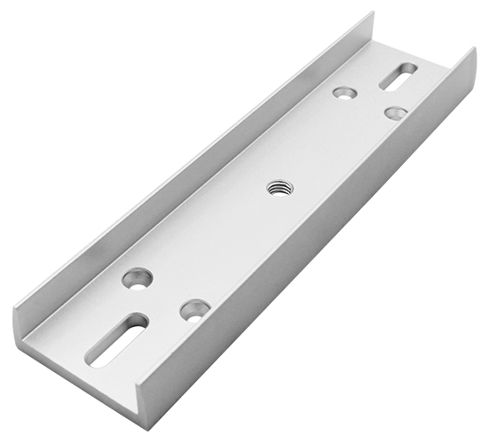

Кронштейн I типа применяется для крепления якоря электромагнитного замка к двери без сверления сквозного отверстия.

Кронштейн выполнен из алюминия и совместим с замками SK-EL270A и SK-EL280A.

Способ монтажа:
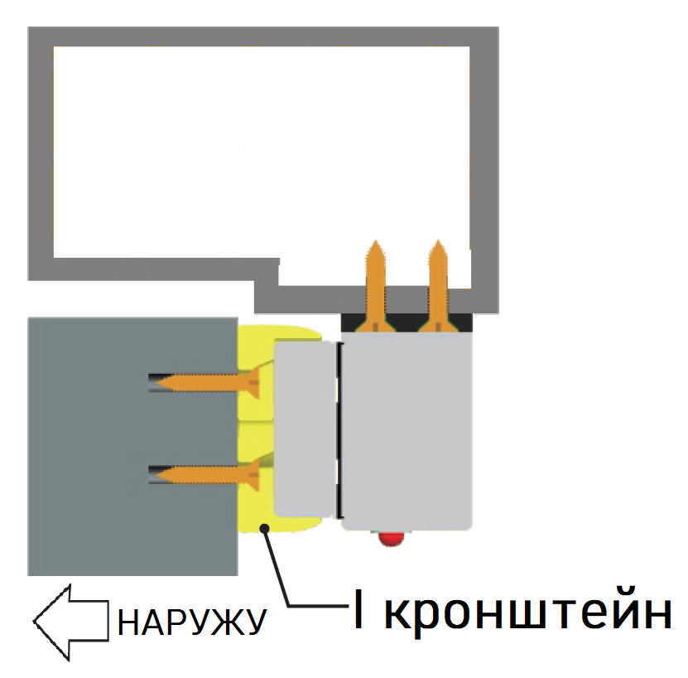

Размеры:

